広島県教育委員会

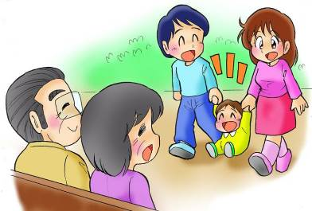



年 月 日（ ）
教材番号
22
「再び子育て，そして親育て」期（子育て支援期）
「『いまどきの親は』なんて言わない」編
（中高年などの子育て支援者を対象としたプログラム） その１

若い人たちが子育てをしている様子をみかけたとき，「あぁ，私の子供にもこんなころがあったよな」とか「いまどきの子育てって，どうなっているのかしら」などと感じたことはありませんか。
親の気持ち・子の気持ち，そして親子を取り巻く環境を見つめながら，今の子育てについて，いっしょに考えてみませんか。
イラスト：うじな かずひこ
広島県教育委員会



ある晩，ミヨコさんは，夫のヒロシさんと二人で近所の居酒屋に出かけました。ゆっくり食事を楽しんでいると，小さな子供を連れた若い夫婦がお店に入ってきました。ミヨコさんは一瞬，「あらっ？」と思いましたが，最近ではよく見かける光景です。初めはおとなしくしていた子供たちでしたが，たいくつしたのか，床に寝転んだり，大きな声で騒いで店内を走り回ったり…。
眉をひそめるミヨコさんに，ヒロシさんが少し声を抑えて言いました。
ヒロシ「ワシらの子供が小さかった頃では考えられないが，こういうのが最近の生活
スタイルなのかもしれないぞ。深夜営業のスーパーマーケットやコンビニエンスストアでも，子連れの家族はよく見るし」
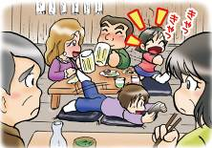
ミヨコ「でも，こんな遅い時間に子供をつきあわせる
なんて，やっぱりおかしいわよ。子供の生活
リズムだってめちゃくちゃになるし。もし，
自分の娘が，孫を連れてこんなことしてたら，
一言言ってやるんだけど！」
ヒロシ「案外，ワシらの娘たち家族も，今頃，近くの
店で夕食中だったりして？！」
ミヨコ「！！」


① エピソードを読んで，感じたこと，考えたことは何ですか。

② あなたが子育てをしていた頃を思い出して，「大変だったと思うこと」はどんな
ことですか。

③ 「参考資料」を見ながら，感じたこと，気が付いたことなどを話し合ってみましょう。

※次のことにポイントをおいて，話し合ってみましょう。
●今の子育て環境や親の対応についてどんなところが昔と変わったと思いますか。
●その原因は何でしょうか。
●昔と今とで，変わらないなと思うことはありますか。
●子供と子育てを応援する地域の大人として，どのようなことができるでしょうか。

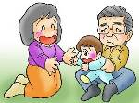

参考資料

子育てについての悩みや不安
約７割の保護者が子育てについての不安や悩みを「感じる」（「いつも感じる」と「たまに感じる」の合計）と回答しています。

子育てについての悩みや不安の内容
・子供の生活習慣の乱れについて悩みや不安がある…42.9%
・しつけの仕方が分からない…40.6%
・子供の健康や発達について悩みや不安がある…38.4%
令和2年度文部科学省委託調査「家庭教育の総合的推進に関する調査研究～家庭教育支援の充実に向けた保護者の意識に関する実態把握調査～」

子育てに対する地域の支えの重要さ
７割の保護者が子育てに対する地域の支えの重要であると回答しています。

地域で子育てを支えるために重要だと思うこと
・子育てに関する悩みについて気軽に相談できる人や場があること…51.8%
・子供の防犯のための声かけや登下校の見守りをする人がいる…45.0％
・子供と一緒に遊ぶ人や場があること…39.6％
令和2年度文部科学省委託調査「家庭教育の総合的推進に関する調査研究～家庭教育支援の充実に向けた保護者の意識に関する実態把握調査～」

子供を通じた地域とのつながり（複数回答）
子供を預けられる人がいる
子供をしかったり，注意してくれる人がいる
子供を連れて家を行き来する人がいる
子供同士を遊ばせながら，立ち話をする人がいる
子供を連れて一緒に遊びや旅行に出かける人がいる
子育ての悩みを相談できる人がいる
保育所や幼稚園の送り迎え，近所での買い物の際に，あいさつをする人がいる
子供を通じて関わっている人はいない

令和2年度文部科学省委託調査「家庭教育の総合的推進に関する調査研究～家庭教育支援の充実に向けた保護者の意識に関する実態把握調査～」
平成28年度と令和2年度とを比較すると，いずれの項目も割合が低くなっています，併せて，「子供を通じて関わっている人はいない」と回答した割合も高くなっています。

自分の中で，分かったこと，考えが変わったことがあれば，書いてみましょう。

お問合せ：〒730-0052 広島市中区千田町三丁目7-47 広島県立生涯学習センター
TEL：082-248-8848 FAX：082-248-8840 E-mail：sgcshinkou@pref.hiroshima.lg.jp

